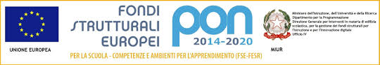

Verona, 19/09/2016 Circ. 24

AGLI ALUNNI IN ELENCO
ALLE CLASSI DELLA SUCCURSALE: 2K-3G-3H-3I-4H-4I-5I-5K-4G
AI DOCENTI
ALL'ALBO

Oggetto: CONVOCAZIONE SCUOLA COMPETENTE IN SUCCURSALE

Gli alunni in elenco, facenti parte del gruppo SCUOLA COMPETENTE SUCCURSALE, sono convocati in aula “acquario” atrio-succursale in data 21/09/2016 ore 8.15:

2K STORARI FEDERICO
3G HASSONEIN MILENA
3H GALLUCCI NICOLE
3I LA GUARDIA ALESSIA
3I LEONI MARIA GIULIA
4H BELLAMOLI LAURA
4I MAIORANO MICHELA
4I EVANGELISTI CHRISTIAN
4I POLIMENO AURORA
5I SOAVE NICOLO’
5I LAZAR ANDREI
5K MANUEL BENSONI
4G ALESSANDRO PACHERA

Le referenti del progetto
D’Urso Anna e Barbara Ballarini

La DS
Lina Pellegatta

